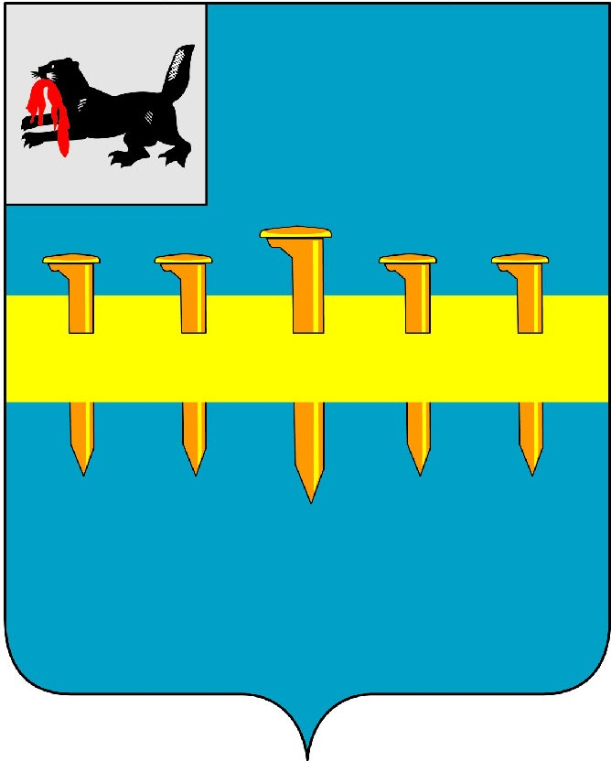
РОССИЙСКАЯ ФЕДЕРАЦИЯ
ИРКУТСКАЯ ОБЛАСТЬ
КАЗАЧИНСКО-ЛЕНСКИЙ РАЙОН

МАГИСТРАЛЬНИНСКОЕ

МУНИЦИПАЛЬНОЕ ОБРАЗОВАНИЕ
АДМИНИСТРАЦИЯ

Магистральнинского городского поселения

П О С Т А Н О В Л Е Н И Е
п. Магистральный

от 09 ноября 2021 г. № 347 – п
⌐ ¬
Об одобрении прогноза социально-экономического
развития Магистральнинского городского
поселения на 2022-2024 годы

В соответствии с Федеральным Законом от 06.10.2003 года № 131-ФЗ «Об общих принципах организации местного самоуправления в Российской Федерации», в соответствии со статьями 172, 173 Бюджетного кодекса Российской Федерации, руководствуясь статьями 24, 47, 58, 62 Устава Магистральнинского муниципального образования, администрация Магистральнинского городского поселения

ПОСТАНОВЛЯЕТ:

- Одобрить прилагаемый прогноз социально-экономического развития Магистральнинского городского поселения на 2022-2024 годы.
- Настоящее постановление вступает в силу с 1 января 2022 года.
3. Настоящее постановление разместить на официальном сайте администрации Магистральнинского городского поселения в информационно-телекоммуникационной сети «Интернет» и опубликовать в газете «Вестник Магистрального».
4. Контроль исполнения настоящего постановления оставляю за собой.

Глава Магистральнинского
городского поселения П.А. Егоров

Приложение
к постановлению администрации
Магистральнинского городского поселения
от 09.11.2021г. № 347-п

Прогноз социально-экономического развития
Магистральнинского городского поселения на 2022-2024г.г.
Наименование показателя | Ед. изм. | Факт  2020 года | Оценка  2021 года | Прогноз
 |  |  |  | 2022 год | 2023 год | 2024 год
Итоги развития МО
Выручка от реализации продукции, работ, услуг (в действующих ценах) по полному кругу организаций | млн.руб. | 11063,71 | 11444,76 | 11910,70 | 12316,98 | 12731,00
Планируемые к уплате налоги, сборы и другие собственные доходы в местный бюджет | млн.руб. | 61,8 | 77,5 | 71,5 | 75,7 | 78,9
Состояние основных видов экономической деятельности хозяйствующих субъектов МО
Малый бизнес
Число действующих малых предприятий (с учетом микропредприятий) - всего | ед. | 89 | 89 | 89 | 89 | 89
Демография, трудовые ресурсы и уровень жизни населения
Численность постоянного населения - всего | чел. | 6 137 | 6 137 | 6 137 | 6 137 | 6 137
Среднесписочная численность работников (без внешних совместителей) по полному кругу организаций | тыс. чел. | 3,763 | 4,009 | 4,229 | 4,229 | 4,229
Среднемесячная начисленная заработная плата (без выплат социального характера) по полному кругу организаций | руб. | 60939 | 61652 | 67506 | 72305 | 75568
Валовый совокупный доход (сумма ФОТ, выплат соцхарактера, прочих доходов) - всего | млн.руб. | 2751,77 | 2965,94 | 3425,82 | 3669,32 | 3834,95
в том числе:
Фонд оплаты труда | млн.руб. | 2751,77 | 2965,94 | 3425,82 | 3669,32 | 3834,95

